2017. április
Látogass el a Kreatív Európa Iroda megújult honlapjára és kövess minket Facebookon és Twitteren is!
media.kreativeuropa.hu
Hírek:

Mundruczó Kornél új filmje a jubileumi Cannes versenyprogramjában

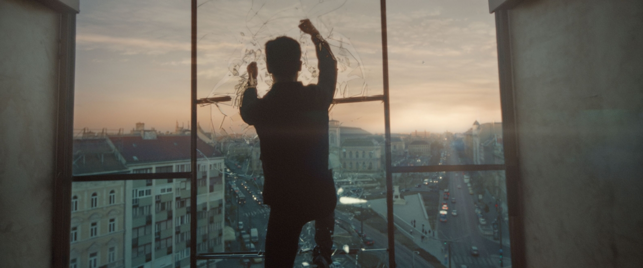
Mundruczó Kornél új filmjét meghívták a 70. Cannes-i Filmfesztivál versenyprogramjába. Az alkotók bejelentették a film címét: Jupiter holdja (Jupiter’s Moon).
Kristóf György Out című magyar koprodukcióban készült filmjének premierje az Un Certain Regard válogatásban lesz.
A 70. Cannes-i Filmfesztivál (május 17-28.) jubileumi programjába meghívták Mundruczó Kornél Felesleges ember munkacímen készült alkotását, melynek végleges címe Jupiter holdja lett, utalva ezzel Európára.
Mundruczó Kornél ezzel a filmmel ötödik alkalommal szerepel a világelső filmfesztivál hivatalos programjában, ami kizárólag a legnevesebb, világszerte jegyzett filmes alkotóknak adatott meg.
“A Jupiter holdja egy olyan világban játszódik, ahol elveszítettük az erkölcsi kapaszkodókat. Zuhanunk. Elfelejtettünk felfelé nézni. Korunk Európájában, olyan sorsfordító helyzetekben, mint a menekültválság nincs iránytűnk ahhoz, hogy hogyan kell helyes döntéseket hozni. Engem a legjobban az foglalkoztat, hogy létezik-e közös hit, ami összeköthet még minket. Van-e megváltódás? Mi adhat reményt a legnehezebb időkben?” – teszi fel a kérdést Mundruczó Kornél.
A Jupiter holdja a hitről, a megváltódásról, a csoda lehetőségéről szól, egy különös barátság történetén keresztül. Egy menekülő fiút, Aryant, meglőnek a határon. Csodálatos módon levitálni kezd. A menekülttábor racionális, meghasonlott orvosa, Dr. Stern kimenekíti őt, mert üzletet lát a fiú különös képességében. Útlevelet ígér neki. A fiú rááll a kétes szövetségre. A csodával való találkozás azonban felbolygatja az orvos életét. Új válaszokat kell találnia mindenre, amiben eddig hitt.
A Jupiter holdja című film, melyet a magyar közönség 2017. júniusában láthat először a mozikban az Intercom forgalmazásában, magyar-német koprodukcióban készült a Proton Cinema gyártásában, és a Magyar Nemzeti Filmalap 697 millió forint értékű támogatásával.
További támogatók: Eurimages, ZDF-ARTE, Mitteldeutsche Medienförderung, Medienboard Berlin-Brandenburg, NRW.
Alkotók:
rendező: Mundruczó Kornél, forgatókönyvíró: Wéber Kata, producer: Petrányi Viktória, Viola Fügen, Michael Weber, operatőr: Rév Marcell, vágó: Jancsó Dávid, látványtervező: Ágh Márton, zeneszerző: Jed Kurzel
Főszereplők:
Aryan - Jéger Zsombor, Stern - Merab Ninidze, László - Cserhalmi György, Vera - Balsai Móni
Mundruczó Kornél korábbi cannes-i szereplései, sikerei:
Mundruczó Kornél Fehér Isten című filmje a 2014-es cannes-i filmfesztiválon megkapta az Un Certain Regard szekció fődíját; Delta (2008) című filmjével megnyerte a cannes-i FIPRESCI Zsűri fődíját; Szelíd teremtés - A Frankenstein-terv (2010) című filmjét beválogatták a hivatalos versenyprogramba. Johanna (2005) című filmjét az Un Certain Regard szekcióban, Kis Apokrif No.2. (2004) című alkotását Cinéfondation szekcióban, A 78-as Szent Johannája (2003) című munkáját pedig a Directors’ Fortnight programban mutatták be a korábbi években Cannes-ban.
Magyar koprodukció az Un Certain Regard válogatásban
Kristóf György első játékfilmje, a Filmalap támogatással készült Out a cannes-i filmfesztivál Un Certain Regard válogatásába kapott meghívást. Az Out egy ötvenen túli férfi kelet-európai utazásának és útkeresésének története abszurd humorral elmesélve.
A szlovák-magyar-cseh-francia-lett koprodukció készítésében számos magyar alkotó vett részt. A főszerepben Terhes Sándor látható, a film operatőre Pohárnok Gergely, a társforgatókönyvíró Horváth Eszter és Papp Gábor, az egyik vágója Dunai László volt.
A kassai születésű Kristóf György a miskolci egyetem hallgatója volt, majd a prágai FAMU-n végzett filmrendező szakon, Out című filmtervével 2015-ben részt vett a cannes-i filmfesztivál Atelier elnevezésű filmterv-fejlesztő fórumán.
Az Out a KMH Film koprodukciójában készült a Filmalap 44 millió forintos gyártási támogatásával, magyar koproducere Pusztai Ferenc, Taschler Andrea és Lovas Nándor volt.
Az Out a Vertigo Média forgalmazásában június 15-től látható a magyar mozikban.
Bővebb információ: http://www.festival-cannes.fr
Forrás: Magyar Nemzeti Filmalap

EU-s filmvetélkedő - eredmények
Kihirdették az Európai Filmkvíz győzteseit:
Alan S. (Csehország)
Andre M. (Franciaország),
Aleksandra P. (Lengyelország),
Carlos G. (Spanyolország),
Oana B. (Románia),
Goda L. (Litvánia),
Emilie S. (Franciaország),
Max K. (Ausztria),
Mirella A. (Lengyelország),
Oana T. (Románia).
További információ

Eurimages sajtóközlemény: 7+3=10

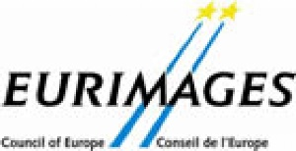
Három új Koprodukciós Fejlesztési Díjjal bővül az Eurimages eddigi 7 díjának köre.
A 20.000 euró támogatásban részesülő projektek mindegyike nemzetközi mozi bemutatásra szánt alkotás. Az eredményhirdetésre a San Sebastián Nemzetközi Filmfesztiválon, az Erdélyi Nemzetközi Filmfesztiválon, valamint a Cartoon Movie-n kerül sor.
Kapcsolat:
Nathalie Monteillet
Eurimages
nathalie.monteillet@coe.int
Annick Maes
Cartoon Movie
annick.maes@cartoon-media.eu
További információ

Sunny Side of the Doc 2017

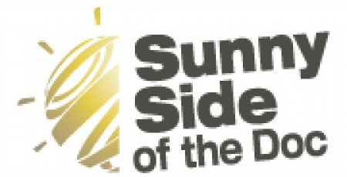
A Sunny Side of the Doc az egyik legsikeresebb nemzetközi dokumentumfilmes vásár, amelyen évente körülbelül 2000 dokumentumfilmes szakember vesz részt.
Mikor és hol?
2017. június 19-22., Franciaország, La Rochelle
A Sunny Side of the Doc egy olyan négynapos nemzetközi rendezvény, ahol a terület szakemberei összegyűlnek, projekteket és programokat értékesítenek, illetve vásárolnak, illetve partnereket keresnek projektjeikhez. Az esemény keretében konferenciákra, pitching versenyekre, műsorszórók előadásaira, vetítésekre, kiállításokra és további különleges eseményekre kerül sor.
Bővebben

Képzési lehetőségek Európában

Atelier Ludwigsburg-Paris 2017/2018
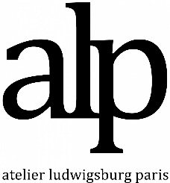
Az Atelier Ludwigsburg-Paris egy 1 éves képzési program a Filmakademie Baden-Württemberg és a párizsi La Fémis közös szervezésében.
Jelentkezési határidő:
2017. május 31.
Kinek szól?
Pályakezdő európai filmproducereknek és forgalmazóknak
A program leírása:
Az órákat a filmipar és a média legjobb vezetői tartják, amelyek a forgatókönyv- és projektfejlesztésre, a finanszírozásra, a gyártásra, a forgalmazásra és a marketingre fektetik a hangsúlyt. A képzés során minden résztvevő készít egy rövidfilmet francia-német koprodukcióban, közösen az ARTE-val és az SVVR-rel, a helyi csatornával.
A tréning előnyei:
Az Atelier Ludwigsburg-Paris nem európai jelentkezőknek is lehetőséget kínál, azért, hogy támogassa azokat a szakembereket, akik főleg Európában szeretnének dolgozni, hogy tapasztalatot szerezzenek vagy ismereteiket bővítsék az európai filmiparral kapcsolatban.
A jelentkezésnél követelmény a jó német vagy francia nyelvtudás.
Kapcsolat:
Christine Ghazarian
c.ghazarian@femis.fr
+33 1 53 41 22 13
További információ:
www.atelier-ludwigsburg-paris.com
www.femis.fr

Sino-European Project Lab 2017
A 3. alkalommal megrendezésre kerülő Sino-European Project Lab egy európai és kínai koprodukciós játékfilm-fejlesztési képzés.
Mikor és hol?
Modul 1.: 2017. június 14-16., Kína
Modul 2.: Egyeztetés alatt
Jelentkezési határidő:
2017. április 28.
A program leírása:
6 európai és 6 kínai rendező-produceri vagy író-produceri csapat koprodukcióra alkalmas játékfilmes projektje vesz részt a képzésen. Európai és kínai filmes szakemberek segítik a résztvevőket projektjük fejlesztésében.
Részvételi díj:
A képzésen való részvétel ingyenes, az utazási költségeket és az akkreditációs költségeket a résztvevő finanszírozza.
További információ

Ex Oriente Film 2017
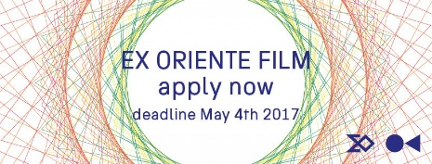
Dokumentumfimes szakmai képzési program kelet-közép-európai rendezőknek és producereknek.
Mikor és hol?
2017. június 26 – július 1., Horvátország, Split
2017. október 23-28., Csehország, Jihlava
2018. március, Csehország, Prága
Jelentkezési határidő:
2017. május 4.
Kinek szól?
Dokumentumfilmes szakembereknek, akik nemzetközi piacra készülő projektjeikkel a helyi filmpiaci határokat áttörését tűzték ki célul. A kurzus résztvevői Kelet-Közép-Európából érkeznek - jelentős szakmai tapasztalattal rendelkező rendezők és producerek, valamint független, pályájuk kezdetén lévő producerek, illetve végzős egyetemisták és kezdők. Minden jelentkezőnek szakmai tapasztalatokkal kell alátámasztania jelentkezését.
Részvételi díj:
1 800 euró, mely fedezi a szállás és az ebédek költségeit két résztvevő részére a három workshop ideje alatt. Ösztöndíjak elérhetőek, ha a jelentkező bizonyítani tudja, hogy hazájában nem tud máshonnan ösztöndíjat kapni.
Munkanyelv:
angol
Kapcsolat:
Tereza Ritterová
+420 608 583 158
tereza@dokweb.net
További információ

Cartoon 360
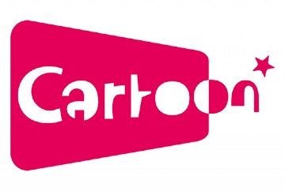
A Cartoon 360 egy cross-mediás animációs pitching esemény, mely a népszerű Cartoon Forum és Cartoon Movie utáni következő lépés.
Mikor és hol?
2017. május 29-31., Spanyolország, Barcelona
Jelentkezési határidő:
2017. május 12.
A program leírása:
Az esemény során a résztvevők végighallgatják az összes prezentációt, és az azokhoz fűzött szakértői útmutatásokat és tanácsokat.
Részvételi díjak:
400 euró projekt nélkül, 500 euró projekttel jelentkezőknek. Ösztöndíjak elérhetők.
Kapcsolat:
masters@cartoon-media.eu
+32 2 242 93 53
További információ

VR Creators’ Lab
Európa exkluzív ötnapos VR képzési és projektfejlesztő programja
A virtuális valóság napjaink leginnovatívabb médiuma. A történetmesélés evolúciójában a térbeli narráció egyszerre ötvözi a klasszikus és az új készségeket. Ebből adódóan az elbeszélő és a közönség kapcsolatának újradefiniálására van szükség.
Mikor és hol?
2017. július 17-21., Németország, München
Jelentkezési határidő:
2017. április 28.
A program célja:
Olyan kreatív platformot nyújtani íróknak, VR fejlesztőknek, játéktervezőknek, 360 fokos videó-készítőknek, kreatív producereknek és VR rajongóknak, amely segít megismerni a térbeli elbeszélések kihívásait és lehetőségeit.
Részvételi díj:
870 euró. Ösztöndíjakra lehet pályázni.
További információ
Kapcsolat:
vr-creators-lab@filmzentrum.net

Közelgő pályázati határidők:
Általános tudnivalók:
A Kreatív Európa program keretében minden pályázatot online kell beküldeni egy úgynevezett eFormon, azaz elektronikus jelentkezési lapon keresztül. A pályázás első lépéseként regisztrálni kell a pályázó céget az alábbi portálon, hogy létrehozzuk a cég saját EU Login (korábbi nevén ECAS) hozzáférését:
https://ec.europa.eu/education/participants/portal/desktop/en/home.html
Az EU Login account létrehozása után regisztrálnunk kell a pályázó céget néhány egyszerű lépésben a következő oldalon:
https://webgate.ec.europa.eu/cas/eim/external/register.cgi
A regisztrációs folyamat végén a pályázó kap egy úgynevezett PIC személyi azonosítókódot, aminek segítségével hozzáférhetünk az eFormokhoz, és megkezdhetjük a pályázat elkészítését.
Kérjük, mindenképpen tartsák szem előtt, hogy az eFormokat minden esetben az adott határidő napján legkésőbb déli 12 óráig (CET) lehet elküldeni, de nem ajánlatos az utolsó napig várni a pályázat beküldésével, mert a nagy forgalom leterhelheti az internetes rendszert.
01/2017 Forgalmazói ügynökségek
Létrehozás: 2017. június 16.
Újra-befektetés: 2018. október 3.
18/2016 Automatikus mozi forgalmazás
Létrehozás: 2017. április 28.
Újra-befektetés: 2018. augusztus 1.
16/2016 Filmfesztiválok
2. határidő: 2017. április 27.
23/2016 Televíziós műsorgyártás
2. határidő: 2017. május 25.
19/2016 Szelektív mozi forgalmazás
2. határidő: 2017. június 14.
09/2016 Automatikus mozi forgalmazás
2. határidő: 2017. augusztus 1.
01/2016 Forgalmazói ügynökségek
Újra-befektetés: 2017. október 3.
Bővebben a pályázatokról: http://media.kreativeuropa.hu/palyazatok

Üdvözlettel,
Stork Fanni
Kreatív Európa Iroda / Creative Europe Desk Hungary
MEDIA alprogram / MEDIA Sub-programme
Kreatív Európa Nonprofit Kft.
H-1145 Budapest, Róna u. 174.
I ép. III/304.
Tel: +36 1 300 7202
media@kreativeuropa.hu
media.kreativeuropa.hu

